ΠΕΖΟΠΟΡΙΚΟΣ ΟΡΕΙΒΑΤΙΚΟΣ ΣΥΛΛΟΓΟΣ ΠΕΤΡΟΥΠΟΛΗΣ
Μ. Μπότσαρη 5 Πετρούπολη τηλ. 6948522375, 6973632190
Site: www.pospet.wordpress.com e-mail: pospetroupoli@yahoo.gr

Ανακοίνωση για το Αγωνιστικό Τμήμα του Συλλόγου

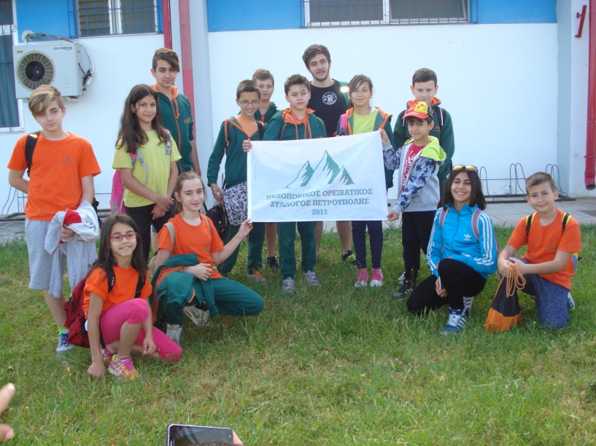
Το Δ.Σ. του Π.Ο.Σ. Πετρούπολης θα ήθελε να συγχαρεί τους 13 αθλητές του Συλλόγου, οι οποίοι έλαβαν μέρος στο 27ο Πανελλήνιο Πρωτάθλημα Αγ. Αναρρίχησης (Δυσκολία - Ταχύτητα) που πραγματοποιήθηκε το Σάββατο 23 Απριλίου 2016 στο Κλειστό Δημοτικό Γυμναστήριο Αλμυρού Βόλου. Αυτή ήταν η πρώτη συμμετοχή του συλλόγου σε Πανελλήνιους Αγώνες.
Οι αθλητές και οι αθλήτριες που έλαβαν μέρος είναι οι εξής: Λαδοπούλου Αιμιλία, Μιχαηλίδου Έλενα, Πάκος Ηρακλής, Κυριαζής Γιώργος, Ρουχωτάς Διονύσης, Κυριαζής Ευθύμης, Ρόζα Αριστιάννα, Ρουχωτά Αλεξάνδρα, Αθανασόπουλος Ανδρέας, Κρανίτη Σταυρούλα, Βανικιώτης Πάρις, Κωτσιόπουλος Νίκος και Φελέσκουρας Αλέξιος.
Σε όλες τις κατηγορίες υπήρχε έντονος συναγωνισμός και τα παιδιά του Συλλόγου έδωσαν τον καλύτερο εαυτό τους απέναντι σε έμπειρους αθλητές αναρρίχησης. Στο αγωνιστικό κομμάτι η εμφάνιση της ομάδας ήταν εντυπωσιακή καθώς τρεις αθλητές του συλλόγου συμμετείχαν στους τελικούς των Αγώνων Δυσκολίας, ενώ κατέκτησαν ένα χάλκινο μετάλλιο στους Αγώνες Ταχύτητας.
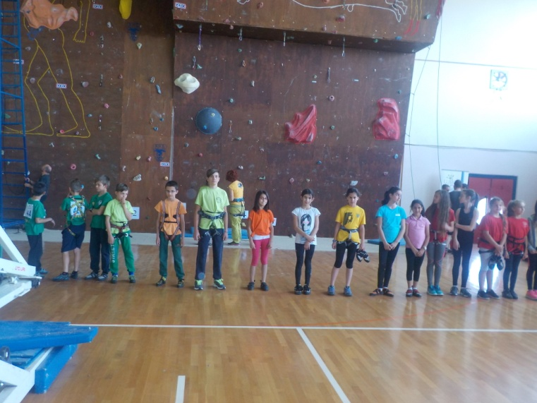
Το Δ.Σ. του Συλλόγου θα ήθελε να συγχαρεί την Λαδοπούλου Αιμιλία η οποία κατέκτησε το χάλκινο μετάλλιο στους αγώνες αναρρίχησης ταχύτητας, καθώς και την 6^{η} θέση στους αγώνες δυσκολίας, αφού πέρασε στον τελικό της κατηγορίας των Παγκορασίδων. Πολλά συγχαρητήρια και στην Μιχαηλίδου Έλενα η οποία στην κατηγορία των Κοριτσιών (Προαγωνιστική Α) πέρασε στον τελικό και κατέλαβε τη 6^{η} θέση, καθώς και στον Πάκο Ηρακλή που πέρασε στον τελικό των Αγοριών (Προαγωνιστική Α) και κατέλαβε την 10^{η} θέση.

Για ακόμα μία φόρα, όπως και στο Κύπελλο Ελλάδος, η ομάδα του Π.Ο.Σ. Πετρούπολης ήταν η πολυπληθέστερη από τις ομάδες της Αττικής, καταδεικνύοντας τη δυναμική του Συλλόγου και την προοπτική για το μέλλον. Τέλος το Δ.Σ. θα ήθελε να ευχαριστήσει τους γονείς που στήριξαν αυτή την προσπάθεια, καθώς και τον προπονητή της ομάδας τον Παναγιωτόπουλο Μιχάλη, που ήταν σε όλη την διάρκεια των αγώνων δίπλα στα παιδιά.
Στο αγωνιστικό κομμάτι των αγώνων οι αθλητές κατέλαβαν τις εξής θέσεις ανά κατηγορία:
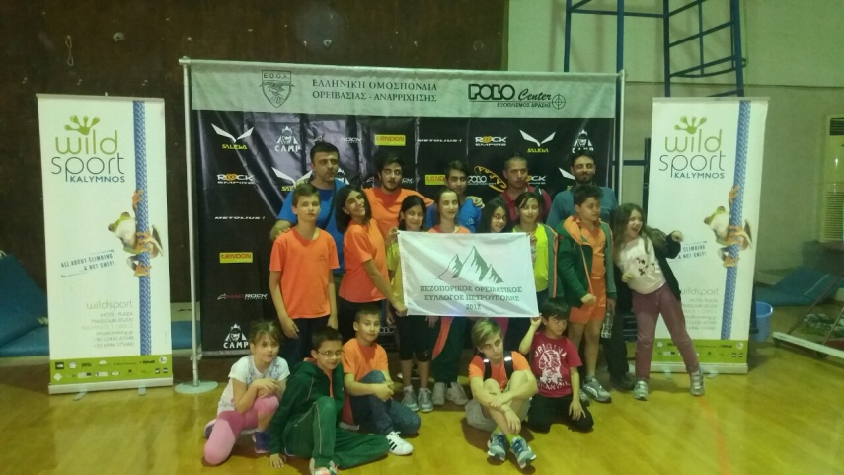
Αγώνας δυσκολίας
Στην κατηγορία προαγωνιστική Α΄ Κορίτσια (2004-2005-2006):
Μιχαηλίδου Έλενα 6^{η} (2^{η} στην Αττική)
Ρουχωτά Αλεξάνδρα 14^{η} ( 3^{η} στην Αττική)
Κρανίτη Σταυρούλα 17^{η} (4^{η} στην Αττική)
Στην κατηγορία προαγωνιστική Α΄ Αγόρια (2004-2005-2006:
Πάκος Ηρακλής 10^{ος} (4^{ος} στην Αττική)
Αθανασόπουλος Ανδρέας 19^{ος} (6^{ος} στην Αττική)
Κωτσιόπουλος Νίκος 21^{ος} (6^{ος} στην Αττική)
Βανικιώτης Πάρις 23^{ος} (7^{ος} στην Αττική).
Στην κατηγορία ΠΑΜΠΑΙΔΩΝ (2001– 2002 - 2003):
Ρουχωτάς Διονύσης 15^{ος} (3^{ος} στην Αττική)
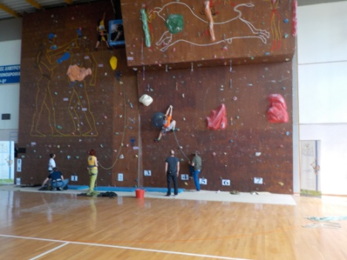
Κυριαζής Ευθύμης 16^{ος} (4^{ος} στην Αττική)
Φελέσκουρας Αλέξιος 18^{ος} (5ος στην Αττική )
Στην κατηγορία ΠΑΓΚΟΡΑΣΙΔΩΝ (2001– 2002 - 2003):
Λαδοπούλου Αιμιλία 6^{η} (1^{η} στην Αττική)
Ροζα Αριστάννα 14^{η} (2^{η} στην Αττική)
Στην Κατηγορία των Παίδων 1998-1999-2000):
Κυριαζής Γιώργος 10^{ος} (5^{ος} στην Αττική)

Αγώνας Ταχύτητας
Στην κατηγορία προαγωνιστική Α΄ Κορίτσια (2004-2005-2006):
Μιχαηλίδου Έλενα 8^{η} (2^{η} στην Αττική)
Ρουχωτά Αλεξάνδρα 14^{η} ( 3^{η} στην Αττική)
Κρανίτη Σταυρούλα 16^{η} (4^{η} στην Αττική)
Στην κατηγορία προαγωνιστική Α΄ Αγόρια (2004-2005-2006):
Βανικιώτης Πάρις 10^{ος} (2^{ος} στην Αττική).
Πάκος Ηρακλής 11^{ος} (3^{ος} στην Αττική)
Αθανασόπουλος Ανδρέας 14^{ος} (5^{ος} στην Αττική)
Κωτσιόπουλος Νίκος 15^{ος} (6^{ος} στην Αττική)
Στην κατηγορία ΠΑΜΠΑΙΔΩΝ (2001– 2002 - 2003):
Ρουχωτάς Διονύσης 14^{ος} (3^{ος} στην Αττική)
Κυριαζής Ευθύμης 15^{ος} (4^{ος} στην Αττική)
Στην κατηγορία ΠΑΓΚΟΡΑΣΙΔΩΝ (2001– 2002 - 2003):
Λαδοπούλου Αιμιλία 3^{η} (1^{η} στην Αττική)
Ροζα Αριστάννα 12^{η} (2^{η} στην Αττική)
Στην Κατηγορία των Παίδων 1998-1999-2000):
Κυριαζής Γιώργος 10^{ος} (5^{ος} στην Αττική)

Το αγωνιστικό τμήμα έχει πάρει μέρος το 2016 και στους δύο αγώνες (25^{ο} Κύπελλο Ελλάδος και 27^{ο} Πανελλήνιο πρωτάθλημα) με συνολικά 14 αθλητές. Στους επόμενους αγώνες που θα διεξαχθούν στην Κομοτηνή στις 25 Ιουνίου (8^{ος} Αγώνας Ανάπτυξης Νέων Αγωνιστικής Αναρρίχησης – Δυσκολίας) θα έχουν την δυνατότητα να πάρουν μέρος ακόμα τρεις αθλητές που είναι στην μικρότερη κατηγορία στην Προαγωνιστική Β΄.

Το Δ.Σ. του Συλλόγου

